科研简报
2018年第2期（总第152期）

信阳师范学院社科处 2018年2月
目录
【特别报道】

1.我校炎黄学研究院揭牌仪式举行

2.炎黄学研究院揭牌仪式暨炎黄学公开课备课会举行
【科研动态】

软科2018中国最好大学排名发布，我校全国排名256位，河南省第6位
【特别报道】

一、我校炎黄学研究院揭牌仪式举行

2月4日，我校炎黄学研究院揭牌仪式暨炎黄学公开课备课会在逸夫楼三楼会议室举行。河南省委原书记、炎黄学研究院院长徐光春，河南省人大常委会副主任、信阳市委书记乔新江，湖北省人大常委会副主任周洪宇，信阳市委常委、秘书长谢天学和该校党委书记宋争辉，校长李俊等领导出席揭牌仪式并参加炎黄学公开课专家备课会。
宋争辉指出，信阳师院在全国率先成立炎黄学研究院，着力构建炎黄学科体系，是顺应两办《关于实施中华优秀文化传承发展工程的意见》和十九大精神的开创之举，是立足新时代，坚定文化自信、推动文化自觉的务实性担当。宋争辉说，炎黄学是“重大之学”，也是“艰巨之学”，要清醒地认识到学科建设的艰巨性、复杂性和长期性，要更加自觉地开展学科建设，在“做实”“做深”“做新”上下功夫，以实际行动推动中华优秀传统文化的创造性转化和创新性发展。
宋争辉强调，召开炎黄学研究院揭牌仪式暨炎黄学公开课备课会，标志着炎黄学科学建设进入了实质性、持久性建设时期。与会专家将重点研讨《炎黄学概论》的核心要旨和讲授方式，是推进炎黄学研究的学术成果尽快转化为教育生产力的积极探索和大胆尝试，必将为中华优秀传统文化的传承发展作出重要贡献。
在热烈的掌声中，徐光春、乔新江、周洪宇、宋争辉为炎黄学研究院揭牌。揭牌仪式后，与会领导专家参观了河南省茶树生物学重点实验室，教师教育学院，豫南非金属矿资源高效利用重点实验室和茶文化实训基地，对信阳师院立足信阳丰富的茶资源、矿产资源，培育特色学科，实现学校内涵发展的思路和做法表示赞许，对信阳师院建设高水平师范大学充满了信心和期待。
在炎黄学公开课备课会上，专家们对炎黄学概论的基本框架、知识体系、核心要点、教学目标、授课方式等进行了认真充分的梳理和研讨，形成了《炎黄学概论》的大纲。专家们还就炎黄学教材建设、教师队伍建设等相关问题展开广泛探讨。真知灼见频出，思想火花碰撞，达成了若干炎黄学学科建设的学术共识。

二、炎黄学研究院揭牌仪式暨炎黄学公开课备课会举行

2月4日，我校炎黄学研究院揭牌仪式暨炎黄学公开课备课会在逸夫楼三楼会议室举行。河南省委原书记、炎黄学研究院院长徐光春，河南省人大常委会副主任、信阳市委书记乔新江，湖北省人大常委会副主任周洪宇，信阳市委常委、秘书长谢天学和我校党委书记宋争辉，校长李俊等领导出席揭牌仪式并参加炎黄学公开课专家备课会。中国社会科学院学部委员、考古研究所原所长刘庆柱，中国社会科学院学部委员，中国社会科学院大学人文学院学术委员会主任、炎黄研究院学术委员会主任王震中，《光明日报》国学版主编、炎黄学研究院学术委员会副主任梁枢，中国社会科学院考古研究所研究员朱乃诚等数十位学者和校党委副书记余作斌，副校长刘彦明、余本海等参加揭牌仪式。仪式由李俊主持。
宋争辉对各位专家、领导冒着严寒，不辞辛苦参加炎黄学研究院揭牌仪式暨炎黄学公开课备课会表示衷心的感谢和诚挚的敬意，着重回顾了我校炎黄学研究院在北京成立的历史性时刻，介绍了炎黄学研究院成立的社会反响和现实意义。
宋争辉指出，我校在全国率先成立炎黄学研究院，着力构建炎黄学科体系，是顺应两办《关于实施中华优秀文化传承发展工程的意见》和十九大精神的开创之举，是立足新时代，坚定文化自信、推动文化自觉的务实性担当。宋争辉说，炎黄学是“重大之学”，也是“艰巨之学”，要清醒地认识到学科建设的艰巨性、复杂性和长期性，要更加自觉地开展学科建设，在“做实”“做深”“做新”上下功夫，以实际行动推动中华优秀传统文化的创造性转化和创新性发展。
宋争辉强调，召开炎黄学研究院揭牌仪式暨炎黄学公开课备课会，标志着炎黄学科学建设进入了实质性、持久性建设时期。与会专家将重点研讨《炎黄学概论》的核心要旨和讲授方式，是推进炎黄学研究的学术成果尽快转化为教育生产力的积极探索和大胆尝试，必将为中华优秀传统文化的传承发展作出重要贡献。
在热烈的掌声中，徐光春、乔新江、周洪宇、宋争辉为炎黄学研究院揭牌。
揭牌仪式后，徐光春、乔新江等领导、专家在宋争辉、李俊陪同下，参观了我校河南省茶树生物学重点实验室，教师教育学院，豫南非金属矿资源高效利用重点实验室和茶文化实训基地，对我校立足信阳丰富的茶资源、矿产资源，培育特色学科，实现学校内涵发展的思路和做法表示赞许，对我校建设高水平师范大学充满了信心和期待。
在炎黄学公开课备课会上，徐光春作为炎黄学研究院院长讲了五点意见：,一是炎黄学公开课备课会要把握好政治观和学术观，要与十九大报告、习总书记系列讲话精神保持一致；二是要注意讲课对象主要是本科生，传授知识是主要的；三是要多讲共识、少讲分歧。要把学界已经形成的学术共识传授给学生；四是要超越地域局限，超越学术论争，要讲出团结、讲出和谐；五是公开课的绪论部分要清楚创设炎黄学学科暨开展公开课的价值和意义，结尾部分要归结到民族复兴、文化自信的时代主题上来。
专家们对炎黄学概论的基本框架、知识体系、核心要点、教学目标、授课方式等进行了认真充分的梳理和研讨，形成了《炎黄学概论》的大纲。专家们还就炎黄学教材建设、教师队伍建设等相关问题展开广泛探讨。真知灼见频出，思想火花碰撞，达成了若干炎黄学学科建设的学术共识。
我校在京成立炎黄学研究院以来，《人民日报》《光明日报》《中国教育报》《中国青年报》《河南日报》和河南电视台、人民网、光明网、新华网等30多家媒体进行了集中报道，在学界产生了积极反响，受到校友和舆论、社会点赞。

【科研动态】

软科2018中国最好大学排名发布

我校全国排名256位 河南省第6位
软科今日正式发布2018“中国最好大学排名”，展示了中国综合实力最强的600所大学，我校全国排名256位，河南省第6位。
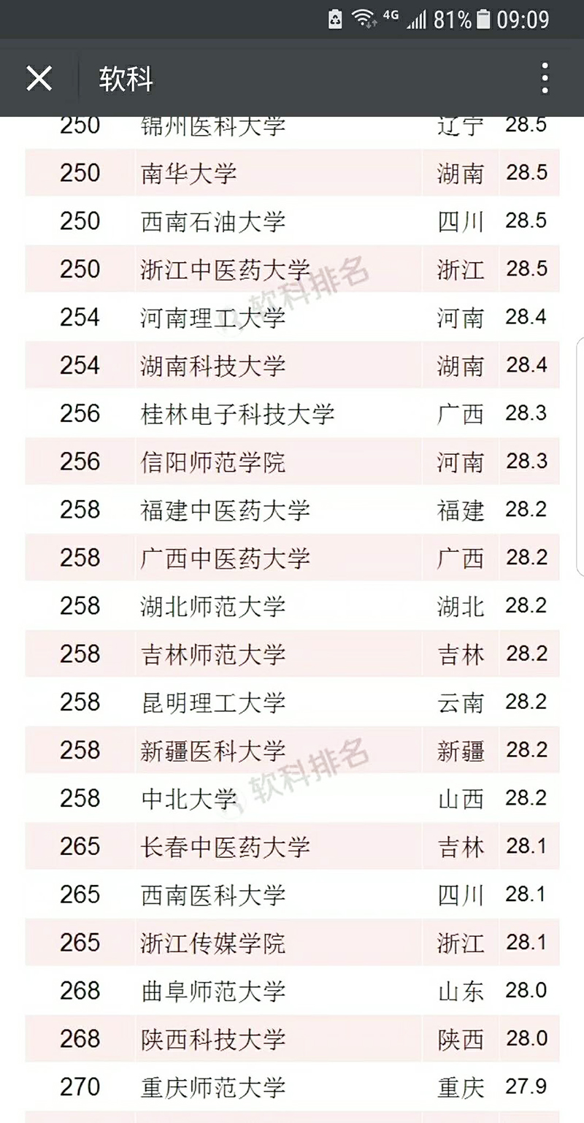
软科历来秉持公开、透明、负责的态度编制排名，中国最好大学排名不仅详细说明各项指标的统计方法和数据来源，而且直接公布各项测量指标的原始数据，方便他人核实验证和做个性化分析，做法最透明。该评价体系涵盖人才培养、科学研究、服务社会和国际化四个维度，使用的都是最能体现大学办学水平的关键指标，如新生高考成绩、毕业生就业率、论文数量与质量、成果转化收入等，排名结果能够客观地反映大学的竞争性地位。专家指出，“软科中国最好大学排名和大多数排名相比的一个显著优势是公布了排名的原始数据，使得排名完全透明，体现了排名团队对排名结果负责、主动接受外界检验的严谨态度，也提高了排名结果的参考价值，值得称赞”。
近年来，我校牢牢抓住建设高水平师范大学的办学目标，进入了跨越式发展的快车道，生源质量逐年提高，就业竞争力持续提升，国家级项目、奖励和科研经费连年创历史新高，位居全国全省同类高校前列；在各种大学排行榜中，综合排名明显跃进，社会认可度、美誉度和影响力、辐射力持续攀升。在2017年“中国最好大学排名”中，我校排名位居河南省第5位；在武书连2017“中国大学综合实力排行榜”中，我校排名全国282位、河南省第8位。

